Лабораторная работа №11

Программирование в командном процессоре ОС UNIX. Ветвления и циклы

Извекова Мария Петровна

Содержание

# 1 Цель работы

Изучить основы программирования в оболочке ОС UNIX. Научится писать более сложные командные файлы с использованием логических управляющих конструкций и циклов.

# 2 Задание

1. Используя команды getopts grep, написать командный файл, который анализирует командную строку с ключами: – -iinputfile — прочитать данные из указанного файла; – -ooutputfile — вывести данные в указанный файл; – -pшаблон — указать шаблон для поиска; – -C — различать большие и малые буквы; – -n — выдавать номера строк. а затем ищет в указанном файле нужные строки, определяемые ключом -p.
2. Написать на языке Си программу, которая вводит число и определяет, является ли оно больше нуля, меньше нуля или равно нулю. Затем программа завершается с помощью функции exit(n), передавая информацию в о коде завершения в оболочку. Команд- ный файл должен вызывать эту программу и, проанализировав с помощью команды $?, выдать сообщение о том, какое число было введено.
3. Написать командный файл, создающий указанное число файлов, пронумерованных последовательно от 1 до 𝑁 (например 1.tmp, 2.tmp, 3.tmp,4.tmp и т.д.). Число файлов, которые необходимо создать, передаётся в аргументы командной строки. Этот же ко- мандный файл должен уметь удалять все созданные им файлы (если они существуют).
4. Написать командный файл, который с помощью команды tar запаковывает в архив все файлы в указанной директории. Модифицировать его так, чтобы запаковывались только те файлы, которые были изменены менее недели тому назад (использовать команду find).

# 3 Выполнение лабораторной работы

1. Создаются файлы расширения sh, в которые мы будем записывать код, выводящий на экран требуемую информацию из заданий.
2. В первом коде мы пишем команды, которые выводят нам результаты по запрашиваемой части и также строку, где эта часть находится

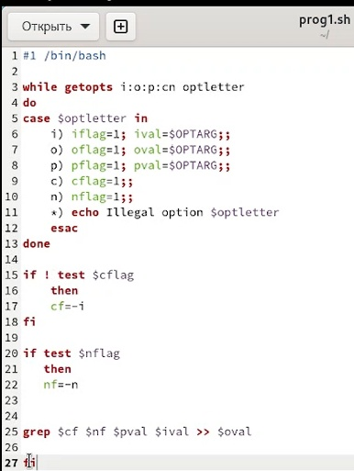

код 1

В командной строке даем команду для создания результата

команда bash

команда bash

Результат записывается в отдельный файл

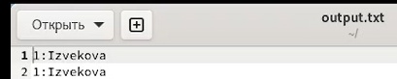

результат

1. Отдельно создаем файл с расширением с, в котором пишем код, для вывода результата: число - больше, меньше или равно 0

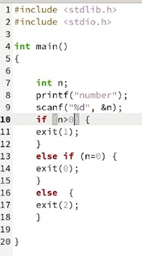

код в си

в отдельном файле пишем код, для вывода результата на экран

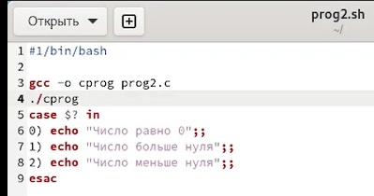

код 2

Результат:

результат

результат

1. Пишем код для создания файлов под определенными номерами

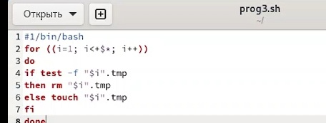

код 3

Результат:

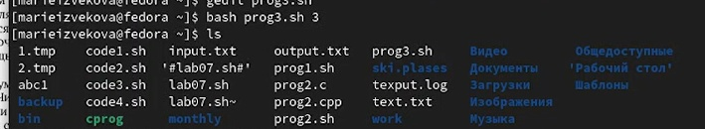 # Выводы

Изучили основы программирования в оболочке ОС UNIX. Научились писать более сложные командные файлы с использованием логических управляющих конструкций и циклов.

# Список литературы